QUESTÃO
Leia o texto para responder a questão a seguir:

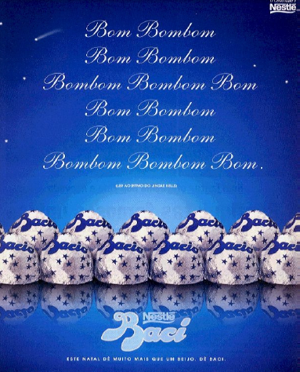

O texto publicitário abaixo é composto da repetição da palavra "bom".

Esse recurso é utilizado para:

(A) provocar uma sensação de relaxamento dos sentidos.
(B) imitar uma conhecida canção de natal com o bombom.
(C) enfatizar que o bombom é bom presente de natal.
(D) reproduzir a sonoridade de tambores batendo.

GABARITO: C

